Муниципальное бюджетное общеобразовательное учреждение
основная общеобразовательная школа п. Новый

Районная акция «Играем дома!»
(МБОУ ДО «ЦДОД»)

Несмотря на все сложности дистанционного образования
и самоизоляцию,
ребята со школы п.Новый поучаствовали в акции
«Играем дома!».
Руководитель: Насенник А.В. д/о «Веселые ребята»

Петракевич Анастасия (7 класс)
Проведенные игры: «Шашки», «Монополия»

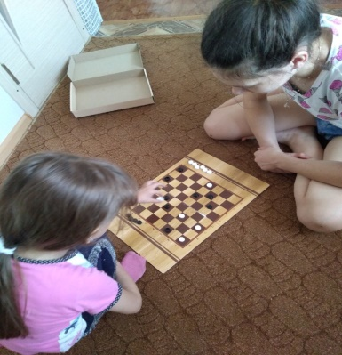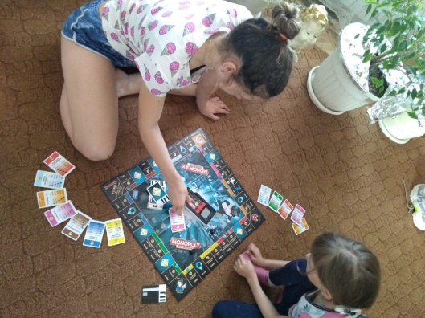

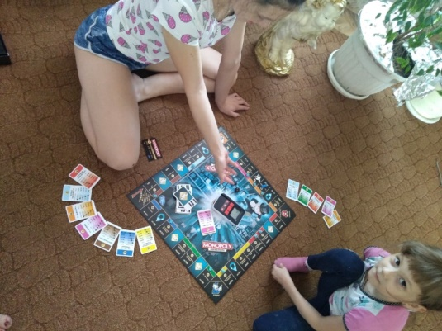

Николуцкая Анна (7 класс)
Проведенные игры: «Кто Я?», «Крокодил»

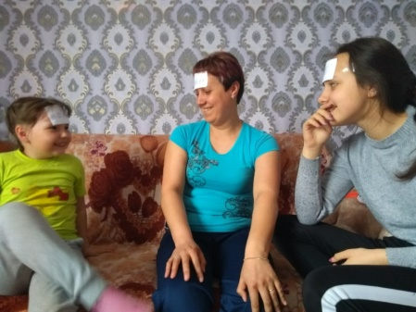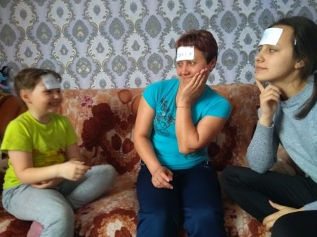
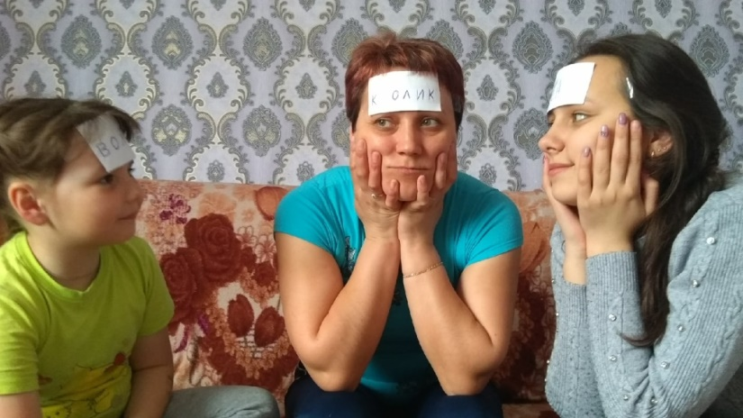
Ювченко Никита (7 класс)
Проведенные игры: «Лото» «Зарядка» «Съедобное-несъедобное»
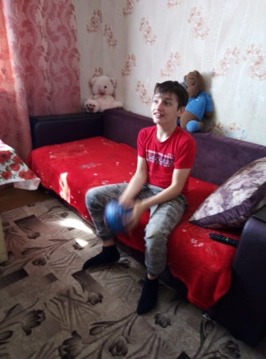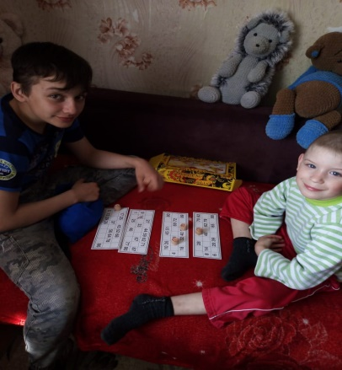

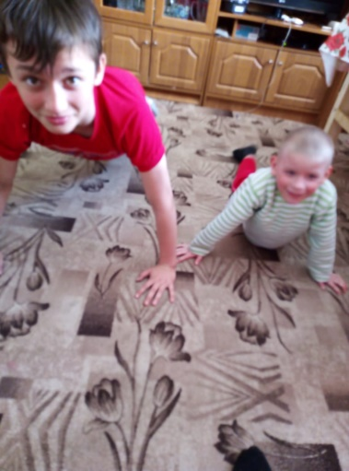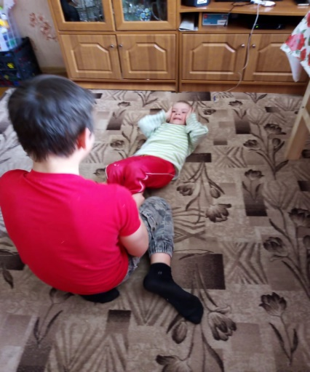
Козловы Игорь и Артем (8 и 2 классы)
Проведенные игры: «Лото», «Монополия»
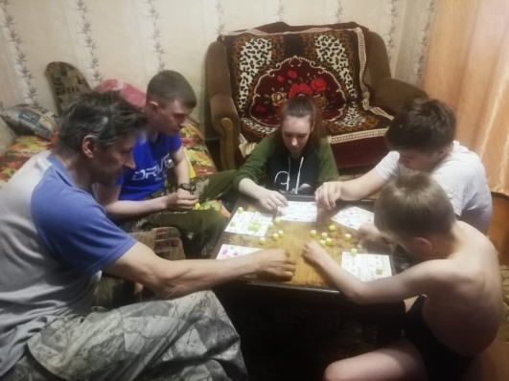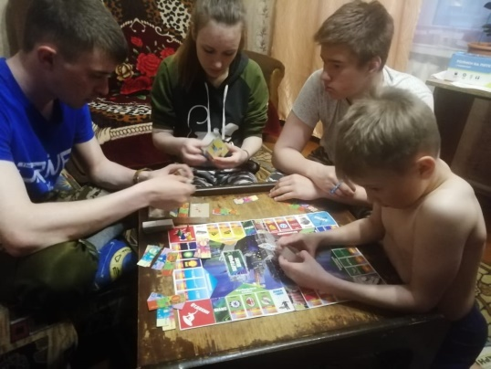
Беспалов максим(7 класс)
Проведенные игры: «Твистер», «Монополия»
